ACO ShowerDrain M+ Duschrinne 800x84mm

ACO Haustechnik

Eigenschaften

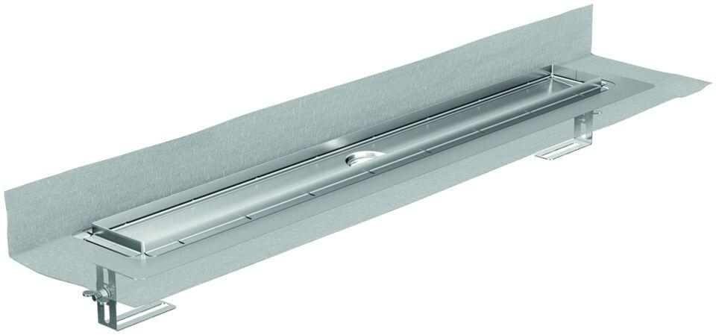

GTIN:

4002626777195

HAN:

9010.87.11